Manual de usuario para solicitud de Certificación de Instrumentos de Medición reglamentados

Instituto Nacional de Tecnología Industrial

Metrología Legal – Certificación de Instrumentos de Medición reglamentados  
  
  
Ley 19511 – SIMELA Sistema Métrico Decimal Argentino -  
Resolución 276/2024 de Secretaría de Industria y Comercio dependiente del Ministerio de Economía

1. **Proceso**:   
   Este instructivo se válido para:

- Solicitud de Certificación de Instrumentos de Medición reglamentados - Evaluación para la verificación primitiva

- Solicitud de Certificación de Instrumentos de Medición reglamentados - Evaluación para la verificación periódica

1. **Detalle del proceso**
   1. **Requisitos del proceso**

* Contar con CUIT y Clave Fiscal nivel 2 o superior en ARCA (Estos datos son necesarios para poder ingresar al módulo de Trámites a Distancia - TAD, a través del cual se accede al trámite.)
* Estar adherido al servicio de Trámites a Distancia (TAD) y tener condición de apoderado en el sistema

## Pasos del proceso

Para solicitar los trámites debe **ingresar al TAD con el CUIT y clave fiscal del usuario a registrar** y completar tres pasos:

## Paso 1 Registrarse:

* + - 1. Ingresar al TAD

Ingresar al link de [Trámites a distancia – TAD](https://tramitesadistancia.gob.ar/)

* + - 1. Seleccionar el trámite que desea solicitar

Metrología Legal – Certificación de Instrumentos de Medición reglamentados - Evaluación para la verificación primitiva  
#Ministerio de Economía #Instituto Nacional de Tecnología Industrial – INTI  
<https://tramitesadistancia.gob.ar/tramitesadistancia/detalle-tipo?id=6099>

Metrología Legal – Certificación de Instrumentos de Medición reglamentados - Evaluación para la verificación primitiva  
#Ministerio de Economía #Instituto Nacional de Tecnología Industrial – INTI  
https://tramitesadistancia.gob.ar/tramitesadistancia/detalle-tipo?id=6098

* + - 1. Validar datos del usuario y su designado (apoderado) provenientes de ARCA (ex AFIP). Recordar seleccionar la opción “ver completo” para así validar el domicilio.

**Nota: Una vez completos los datos del solicitante presionar continuar y pasa al siguiente formulario dando por válidos los datos mostrados**. En caso de no querer continuar puede optar por guardar y salir , quedando el registro en estado borrador.

En caso de haber iniciado el registro con anterioridad y guardado un borrador, debe ingresar a TAD nuevamente y allí a **Mis Trámites**

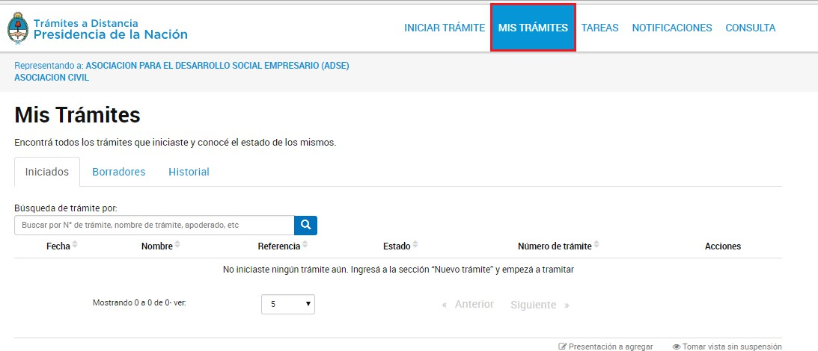

* + - 1. Seleccionar el trámite en cuestión y continuar completando los campos faltantes o eliminar el formulario en trámite e iniciar uno nuevo.
    1. **Paso 2**: completar los datos solicitados y al finalizar presionar guardar:

* + - 1. Seleccionar “ADJUNTAR” en cada uno de los documentos. Tener a consideración que lo solicitado * obligatorio y la información suministrada tendrá carácter de declaración jurada.
      2. Luego de adjuntados y completados todos los documentos requeridos, se debe seleccionar confirmar trámite.

# **Nota:** El sistema generará un **resumen de la operación** y el número de expediente con el cual podrá realizarle un seguimiento. Y todos los documentos generados por el trámite con sus respectivos Nº de GDE (Gestión de Documentos Electrónicos)